DDS实物图

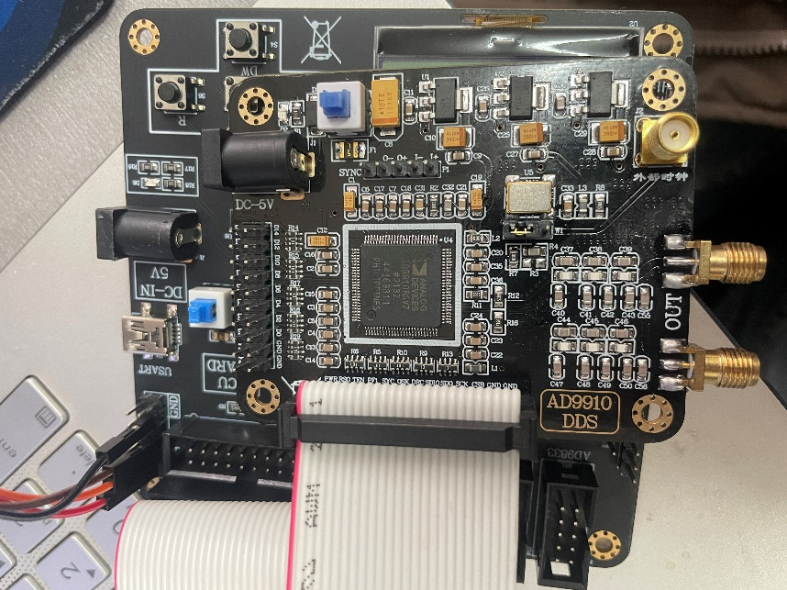

DDS扫频代码

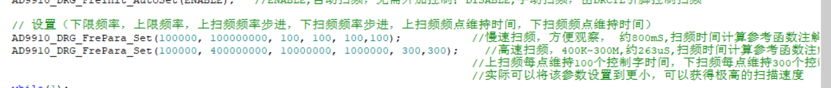

希望通过一个单品机或者在现有DDS驱动板的基础上（可提供实物），能够实时读取DDS的运行时间，并根据运行时间计算出当前DDS的输出频率。